REQUERIMENTO Nº 750/09
De Providências

“Quanto à possibilidade da limpeza do mato existente no Núcleo de Educação Ambiental ‘Fioravante Luiz Angolini’, no Bairro Caiubi, pois o local é freqüentado por muitos alunos”.

Considerando-se que, este vereador foi procurado por diversos munícipes, solicitando providências quanto à possibilidade da limpeza do mato existente no Núcleo de Educação Ambiental ‘Fioravante Luiz Angolini’, no Bairro Caiubi, pois o local é freqüentado por muitos alunos (fotos anexas).

REQUEIRO à Mesa, na forma regimental, depois de ouvido o Plenário, oficiar ao Senhor Prefeito Municipal, solicitando-lhe providências junto ao setor competente, quanto à possibilidade da limpeza do mato existente no Núcleo de Educação Ambiental ‘Fioravante Luiz Angolini’, no Bairro Caiubi, pois o local é freqüentado por muitos alunos.

Plenário “Dr. Tancredo Neves”, em 27 de março de 2009.

José Luis Fornasari
“Joi Fornasari”
-Vereador-

REQUERIMENTO Nº 750/09
De Providências

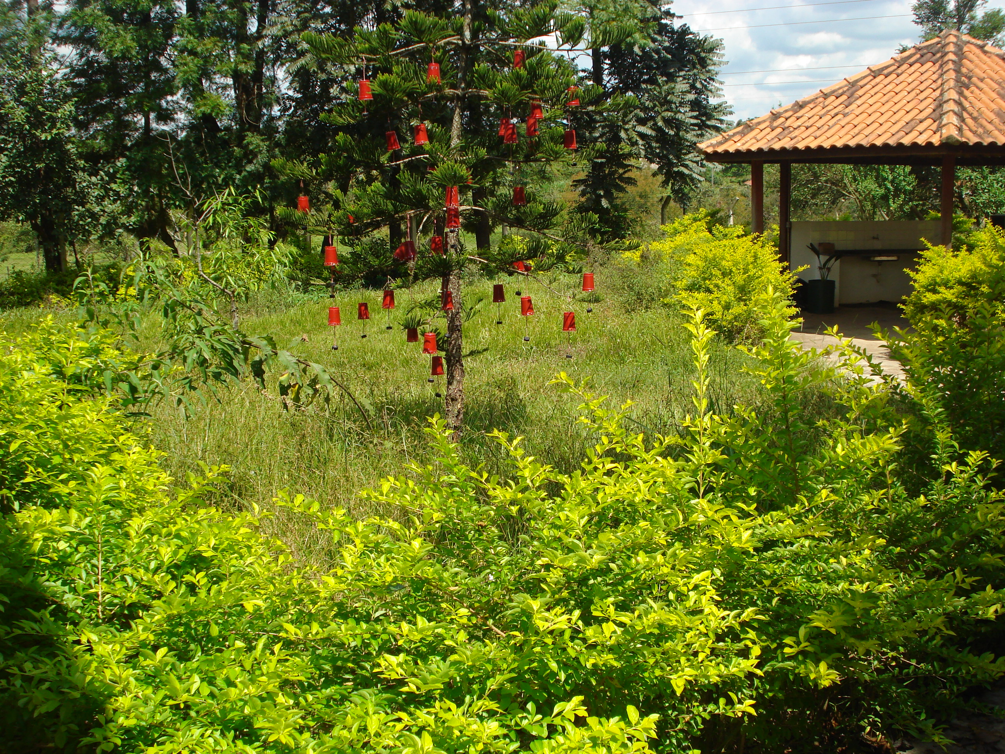

“Quanto à possibilidade da limpeza do mato existente no Núcleo de Educação Ambiental, Fioravante Luiz Angolini, no Bairro Caiubi, pois o local é freqüentado por muitos alunos”.
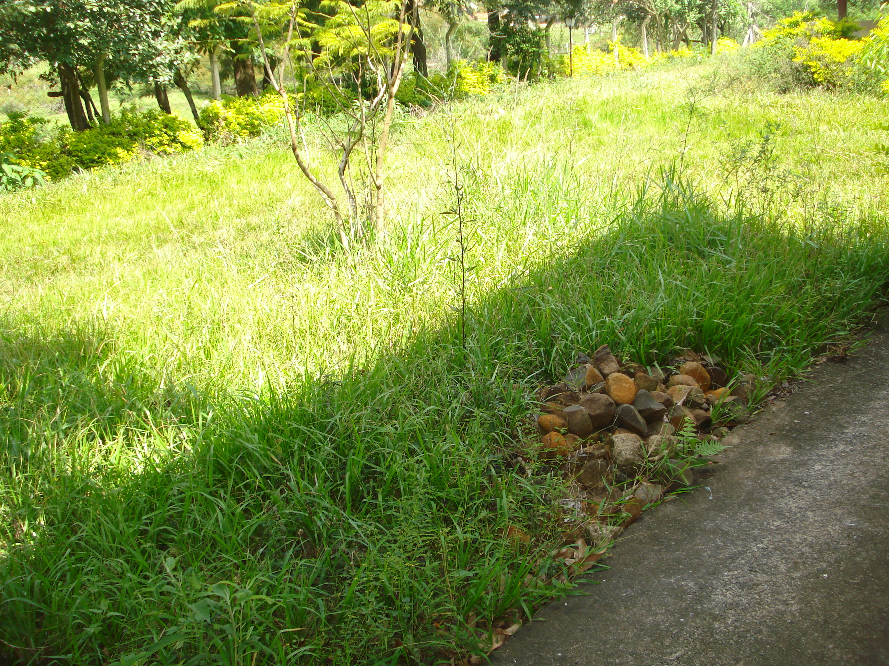
27/3/2009

